Arbeitsplan NMS Kematen
Vor-/Nachname: ______________________ Klasse: ___
(Schüler/in)
Fach: ME | 3. und 4. Klassen
Schulwoche: 36 | 11.05. – 17.05.2020

Aufgabenstellung: | Arbeitsmaterial (drücke STRG und klicke auf den Link) | Erledigt am:
Kontrolliere zuerst die Arbeitsblätter von letzter Woche mit der Lösung und bessere die Fehler aus!
Heute hast du die Gelegenheit, das Leben Beethovens interaktiv zu erforschen:  Über den nebenstehenden Link gelangst du in Beethovens Arbeitszimmer (vorher musst du die Sprache wählen).  - Erforsche es, indem du die Maus durch das Arbeitszimmer bewegst. Immer wieder wird sich etwas bewegen, das du anklicken und genauer kennenlernen kannst.  - Rechts unten findest du einen Erste- Hilfe-Koffer. Hier sind 10 verschiedene Kapitel aus Beethovens Leben aufgelistet. Suche dir mindestens zwei davon aus und erforsche sie.  - Bearbeite das Arbeitsblatt wie angegeben entweder mit dem Computer oder fülle es mit der Hand aus.  Das ausgefüllte AB ausdrucken und ins Heft kleben/ in die Mappe legen. | https://da.beethoven.de/hallo-beethoven/html5/start.html

Freiwillig für Fleißige …
Aufgabenstellung: | Link: | Erledigt am:
Such dir ein weiteres Kapitel aus und bearbeite es wie oben beschrieben.

Überprüft und besprochen mit einem Erziehungsberechtigten: Kontrollieren Sie bitte nur auf Vollständigkeit und nicht auf Richtigkeit!!!
Datum: __________________
Unterschrift des Erziehungsberechtigten: ______________________________________________

Arbeitsblatt Beethoven Name:
♫Beethovens Leben interaktiv: Das habe ich herausgefunden…..♫
Mein gewähltes Kapitel: | Meine Notizen zum Kapitel: (Stichwörter) | Das habe ich mir angehört  (Du findest immer wieder Hörbeispiele)
1.
2.

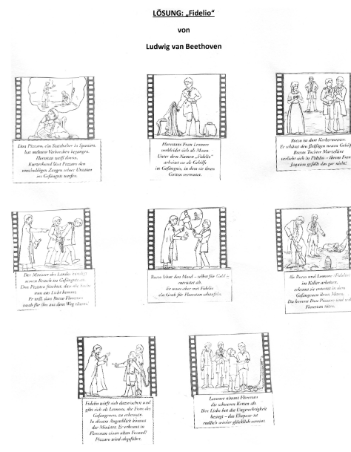

LÖSUNG Einladung zur Pressekonferenz:

